教师调停课操作流程——教务科2020.4
登录教师端，主页面。选择“个人课表”

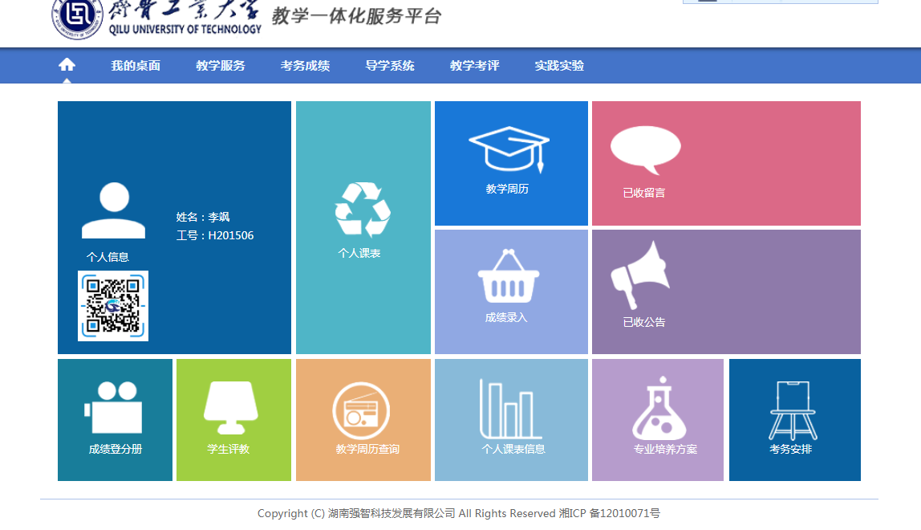
进入我的课表界面，依次点击“个人调课申请”，右边点击“查询”，进入调课界面后，在具体课程和课堂右侧操作列，点击“调课申请”。
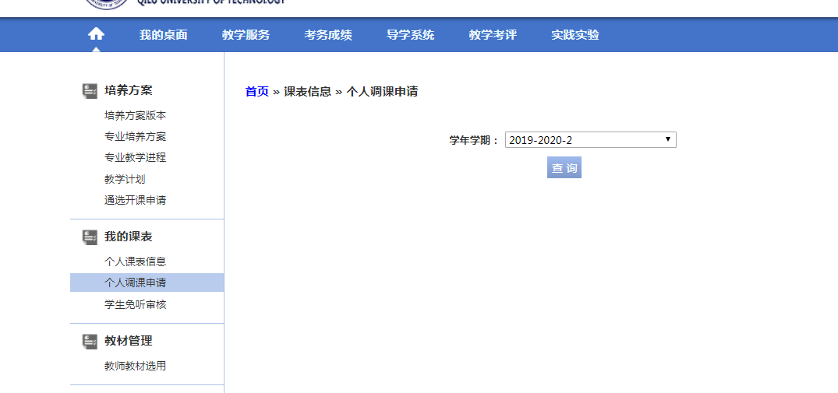

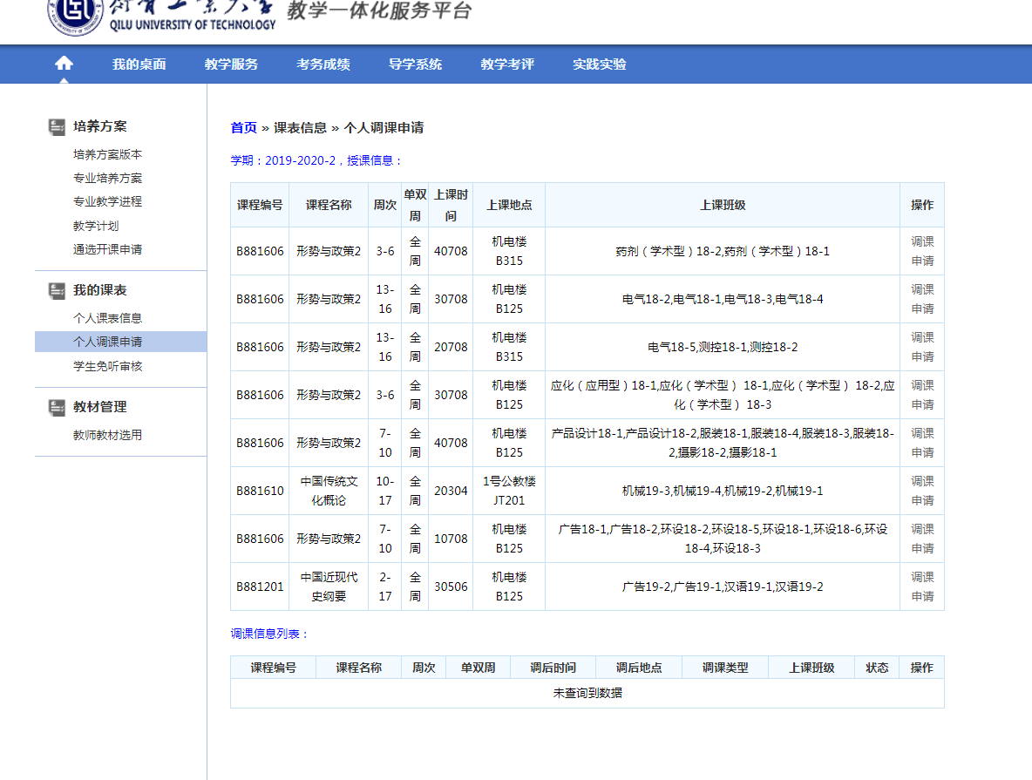

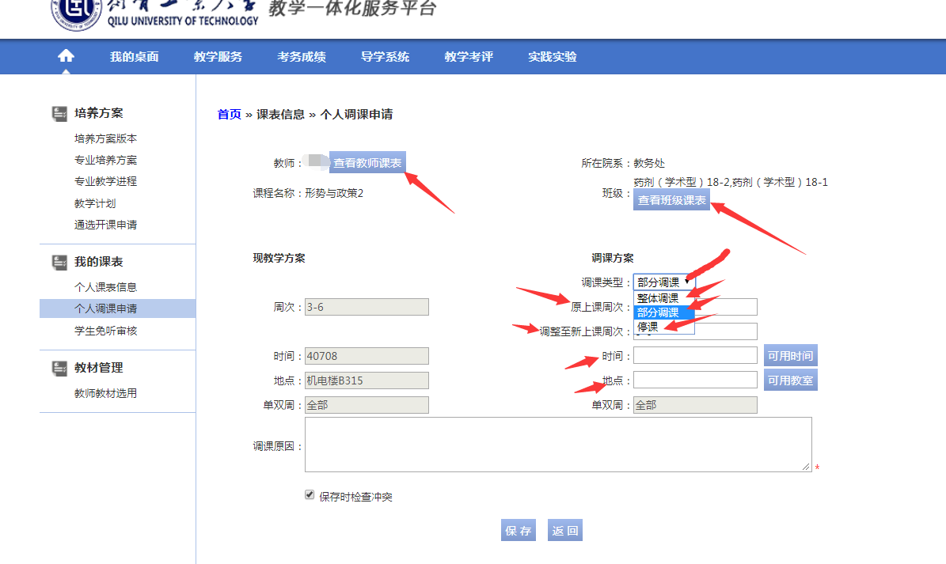

注意：查看个人课表，班级课表，可参考可用时间。
部分调课，注意选择周次和时间，不允许整体调课。
调课类型：整体调课、部分调课、停课。需要说明的是整体调课属于教学任务调整，一般不予批准。日常调课请选择：部分调课。
查看和选择“可用时间”，“可用教室”后，务必据实填写调课原因。点击保存。注意：保存时检查冲突选项画√，注意教室的选择，教室为空无法保存。停课参照调课操作。
保存成功后，提示“申请提交成功”。点击返回，查看个人申请的详细信息。
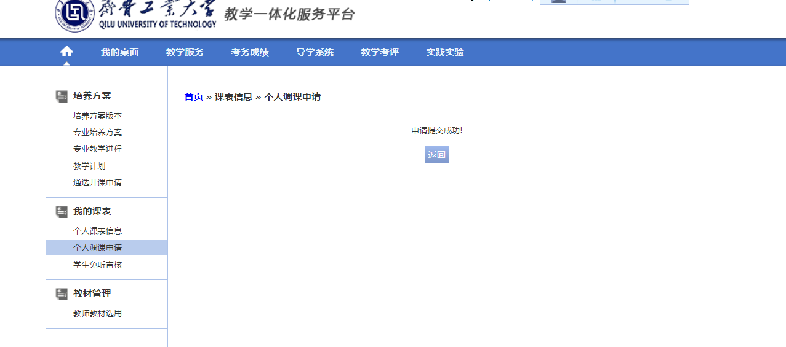
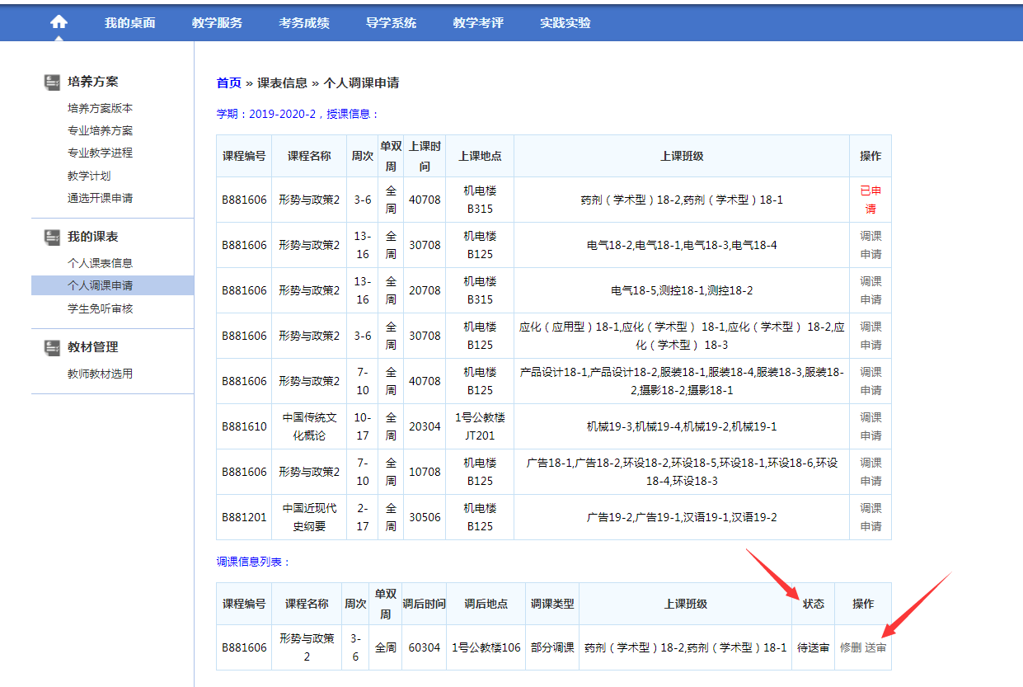

查看调课状态和操作，可进行修改核对，核实无误后点击“送审”，审核人为教学秘书和教师所在单位教学负责人。（如显示无审核人，说明暂时无负责人账号，请联系教务科；如审核人非本单位教学负责人，说明教师所在单位问题，反馈教务科核实后调整。）
审核通过后，再次查看调课信息列表中状态，已确定调课完成。

